تأثير درجة الحرارة على الخصائص العازلية لـ بولي
( ثنائي امينو فثالوسيانين الزنك ثنائي ترفثالميد)

غفران محمد شبيب و حسين فالح حسين و رافد حميدان
كلية التربية,قسم الفيزياء,جامعة البصرة كلية التربية,قسم الكيمياء, جامعة البصرة

(NJC)

(تاريخ الاستلام 29/4 / 2006 ) (تاريخ القبول 15 / 11/ 2006 )

الخلاصة
تم تحضير أغشية بولي ثنائي امينو فثالوسيانين الزنك ثنائي ترفثالميد باستخدام طريق الصب، خضعت النماذج المحضرة بهذه الطريقة للمعالجة الحرارية يتبعها ترسيب الأقطاب الكهربائية باستخدام جهاز التبخير. تم دراسة الخواص العازلية باعتماد درجة الحرارة مع بعض العوامل مثل السعة الكهربائية والمقاومة الكهربائية في دائرة العزل وغيرها.
يعتبر هذا البوليمر من البوليمرات العالية الاستقطاب فهو غير ملائم في التطبيقات الإلكترونية ويمكن الاستفادة منه في التطبيقات العازلية.

Abstract
The dielectric properties of poly (Da.PcZn.DTer.Am)which was deposited on aluminum substrates using cast method. Aluminum electrode was deposited by evaporation method under vacuum environment less than 10⁴ torr .
The sample put in oven augmented its temperature gradually up to 100º c before measuring . The dielectric parameters were measured as a function of temperature for the component of the equivalent parallel circuit contain electric capacitance and resistance .
This polymer can not be used in electronic application , therefore, it is used in dielectric application because the polymer has high polarization.

المقدمة
لقـــد شاع أستخدام البوليمرات في مجال الصناعات الكهربائية مثل صناعة المقاومات والمتسعات الكهربائية أو مواد متألقة في الأجهزة والكواشف البصرية والحماية من تسريب التيارات الكهربائية في المواصلات وكذلك الحماية من المجالات الكهربائية العالية من الأنهيار^{[1]}.
يمكن تصنيف البوليمرات الصناعية حسب تأثرها بدرجة الحرارة الى بوليمرات غير المطاوعة للحرارة وتسمى Thermosettingوبوليمرات المطاوعة للحرارة وتسمى Thermoplastic . ويكون أرتباط البوليمرات غير المطاوعة للحرارة بواسطة التشابك crosslinking ^{[2]} وبذلك لاتنصهر هذه البوليمرات ويمكن صبها في قوالب مثل راتنجات الايبوكسي Epoxy Resins أما البوليمرات المطاوعة للحرارة فتكون سلاسل طويلة وتكون صلبة في درجات الحرارة الاعتيادية آما عند تسليط حرارة فان سلاسلها تصبح مرنة وتأخذ شكل القالب الموضوع فيه وتسترجع صلادتها بالتبريد مثل البولي اثلين polyethylene والبولي ستايرين ^{[3]}polystyrene.
بلمرة الفثالوسيانين تكون على نوعين أما بلمرة عن طريق الذرة المركزية وهنا تسمى بالبوليمرات الجسرية Bridged phthalocyanine polyemer ويكون على بعد واحد إذ يتضمن وجود مركب يعمل كجسر يربط بين جزيئات الفثالوسيانين عن طريق ذرات الفلز المركزي ليعطي تركيباً صلداً تكون فيه الفثالوسيانين متراصة وجها لوجه face to face ^{[3]}.
أما النوع الثاني فيكون بلمرة عن طريق المعوضات الموجودة على حلقات البنزين الخارجية لجزيئة الفثالوسيانين حيث تعمل هذه المعوضات على ربط جزيئات الفثالوسيانين مع بعضها وهنا آما تكون بلمرة بأتجاه واحد وعندها يسمى البوليمر Linear ladder polymer أو oilgomer أو بأتجاهين وهنا يسمى Two- dimensional ^{[4]}.
الجزء العملي
-1 طريقة تحضير البوليمر كيميائيا ^{[ 5 ]}
تم تحضير بولي (ثنائي امينو الفثالوسيانين الزنك ثنائي ترفثالمايد) poly(Da.PcZn.DTer.Am) كما بالشكل(1).

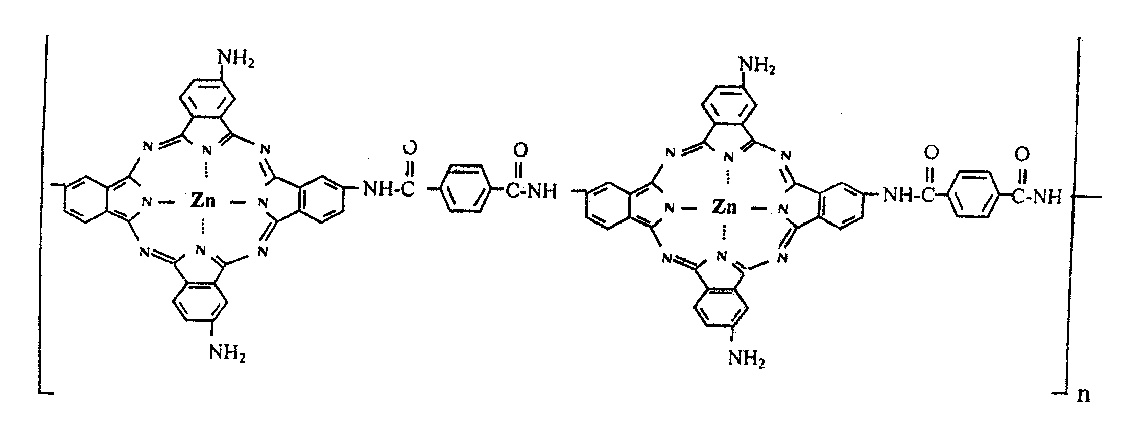

الشكل رقم-1 . عملية تحضير البولي.

وذلك بمفاعله (4- رباعي امينو الفثالوسيانين الزنك )
(4-NH₂)₄ PcZn و حامض الترفثاليكCOOHC₆H₄COOH بنسبة موليه (1:1) حيث اخـذ (1mmole , 0.67 gm ) من(4- رباعي امينو الفثالوسيانين الزنك ) و 1mmole , 0.165) (من حامض الترفثاليك وتم اذابتهم في 25cm³ من ثنائي مثيل سلفوكسيد DMSO واجري التقطير الارجاعي للمزيج لمدة أربع ساعات بعدها تم تبريد الناتج ورشح الناتج الذي يكون ذائب في DMSO وبعدها غسل الناتج في كلورفورم ورابع كلوريد الكاربون واجري له عملية تنقية وذلك بالتقطير الارجاعي للناتج في بعض المذيبات العضوية مثل الأسيتون ، البنزين ورابع كلوريد الكاربون بعدها جفف الناتج بدرجة 120ºc لمدة ساعة ، الناتج يكون بلون اخضر مسود ومتصلب ، نسبة الناتج (0.52 gm ,70%) .

2- تحضير أغشية البوليمر
تم تحضير أغشية بوليمرية وذلك بإضافة مسحوق البوليمر وزنه 0.3gm في محلول (DMSO) ، حيث تم مزج الخليط بواسطة هزاز بدرجة حرارة المختبر ولمدة 24 ساعة حيث يستمر هذا المزج إلى حين الوصول إلى درجة عالية من الإذابة ولغرض تخليص محلول البوليمر من بعض الأجزاء الغير ذائبة فيه تم ترشيح الناتج باستخدام قمع بخنر Bochner funnel . تم تحضير شرائح من الألمنيوم وغسلها بالأسيتون والماء المقطر لإزالة الأوساخ والدهون الراسبة على سطح الامنيوم ثم وضع الشرائح على سطح مستو ومن ثم أضيف محلول البوليمر إلى الشرائح باستخدام طريقة الصب ، تركت النماذج لمدة 48 ساعة لغرض تجفيفها ثم وضعت في فرن حراري درجة حرارته 30ºc وتم زيادة درجة حرارة الفرن 10ºc درجات لكل نصف ساعة ولغاية درجة حرارة 100ºc ثم بدا التبريد التدريجي ولغاية درجة حرارة المختبر. لقد وجدنا عمليا أن درجة تجانس الغشاء تعتمد بشكل كبير على درجة الحرارة ولزوجة البوليمر . وهي الظروف المثلى للحصول على درجة تجانس عالية. وبعد اكتمال عملية صب البوليمر ومعالجته الحرارية تم ترسيب أقطاب من الألمنيوم باستخدام جهاز التبخير تحت الضغط المخلخل (10⁻⁴ torr)وبعد اكتمال عملية ترسيب الأقطاب الكهربائية تم إيصال العينة بدائرة قياس الخواص العازلية الموضحة بالشكل-2.

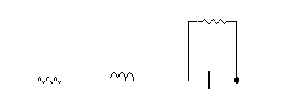
R

C L _{s} R
الشكل رقم-2 . دائرة الخواص العازلية.

النتائج والمناقشة
يبين الشكل ( 3 ) العلاقة بين السعة الكهربائية _{p} C ودرجة الحرارة لمدى يتراوح بين K ( 300-343 ) ، يلاحظ زيادة في قيمة السعة بزيادة درجة الحرارة وبشكل آسى لتصل إلى أعلى قيمة لها عند درجة حرارة 343K وهذا يدل على قابلية البوليمر على خزن الشحنات الكهربائية بسبب حركة الثنائيات القطبية بحرية اكثر.

الشكل رقم -3 . العلاقة بين درجة الحرارة و C_{p}

يبين الشكل 4 ) ) العلاقة بين مقاومة التوازي R_{p} ودرجة الحرارة لنفس المدى من درجات الحرارة وقد أظهر سلوكاً معاكساً لتغير C_{p} مع درجة الحرارة وهذا السلوك يشبه ممانعة الدائرة الكلية Z مع الحرارة (الشكل رقم -5) والتي تعطى بالعلاقة التالية:

$\frac{1}{Z}=\frac{1}{R_{p}}+{jωC}_{p}$

حيث ω= التردد الزاوي

الشكل رقم- 4. العلاقة بين درجة الحرارة و R_{p}

الشكل رقم- 5. العلاقة بين الممانعة ودرجة الحرارة.

إن تغير السماحية كدالة لدرجة الحرارة موضح بالشكل (6 (عند المدى 300-343)K ).
الشكل رقم-6 . العلاقة بين السماحية ودرجة الحرارة.

من العلاقة بين السماحية ودرجة الحرارة يمكن تحديد ما اذا كان البولمير قطبي او غير قطبي وبصورة عامة ففي البولميرات غير القطبية تكون السماحية غير معتمدة على درجة الحرارة. أن زيادة السماحية مع زيادة درجة الحرارة فسرت على أساس الأستقطاب العالي للفثالوسيانين المرتبط بذرات الزنك والتراصف في المسافات الحجمية ادت الى الزيادة الكبيرة في قيم السماحية لذلك يستبعد أستخدام هذا البولمير في الصناعات الميكروالكترونية لان ثابت عزله عالي .[6]
يبن الشكل (7) فقد العزل مع درجة الحرارة حيث يظهر في الشكل العلاقة العكسية بين "ε وR_{p} وفق العلاقة التالية :

$$ε\text{= \{ \{ size 8\{1\} \} over \{ size 8\{R rSub \{ size 6\{P\} \} ωC rSub \{ size 6\{O\} \} \} \} \} \} \{}$$

حيث C_{o} هي السعة في الفراغ.

الشكل رقم -7. العلاقة بين فقد العزل ودرجة الحرارة.

يظهر من الشكل وجود قمتين تعود المنطقة الأولى إلى عملية الاسترخاء ((α والتي يرجع سببها للحركة البراونية لجميع السلاسل البولمرية . [7] أما المنطقة الثانية فتعود إلى عملية الاسترخاء (β) ويرجع ذلك إلى وجود المجاميع القطبية. يزداد فقد العزل بزيادة درجة الحرارة فوق 328K بسبب زيادة حركة السلاسل وتؤدي إلى زيادة الحجم الحر وهذا يعني زيادة عدد ثنائيات القطب الموجهة من قبل المجال الكهربائي المسلط.
الشكل (8) يوضح العلاقة بين تغير عامل الفقد tan δ مع درجة الحرارة حيث يصل إلى أعلى قمة له عند حرارة 333K وبعدها يقل بزيادة درجة الحرارة أكثر , ويعتبر عامل الفقد مقياس لطاقة المجال المسلط المتبدد كحرارة [7] .

الشكل رقم-8 . العلاقة بين عامل الفقد $\text{tan}(δ)=\frac{ε^{''}}{ε^{'}}$ ودرجة الحرارة

المصادر
1- A .F Abed AL-kader, M.sc thesis, University of Basrah,2001, Iraq.
2- انا.أ.تاكر، ترجمة د. أكرم عزيز محمد "الكيمياء الفيزيائية للبوليمرات" جامعة الموصل ( 1984)
3-M.Hanach, S. Kamarzin and L.R. Subramaniam, Synth,Met., 2000, 110,93.
4-R.Jung and M. Hanck, Synthesis, 2001, 9, 1387.
5-R.H.Alasidi, M.sc thesis, University of Basrah , Iraq, 2002.
6-J.O.Simpson and A.K.st.Clair,NASA Lamgley Research center,Hampton VA 23681-0001.
7-Ali, Q.Abdullh, M.sc thesis, University of Basrah, 1998, Iraq.

